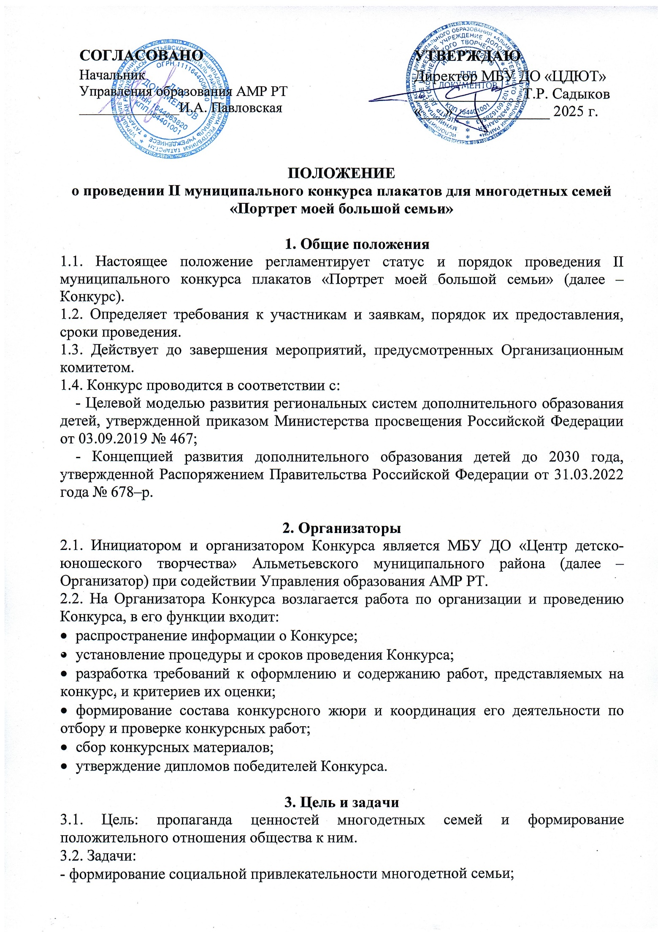

- выражение через искусство любви и уважения к своей семье;
- сохранение и передача семейных традиций подрастающему поколению;
- социализация многодетных семей через творческие конкурсы.

4. Участники
4.1. Участником может стать любой желающий в возрасте от 4 до 12 лет, подавший в установленный срок (до 19 декабря 2025 г.) заявку на участие.
4.2. Участники конкурса подразделяются по возрастным категориям:
- 4-6 лет;
- 7-9 лет;
- 10-12 лет.

5. Порядок проведения
5.1. Конкурс проводится в три этапа:
- первый этап - отборочный: с 08 по 19 декабря 2025 года - прием заявок и работ;
- второй этап - основной: с 22 по 24 декабря 2025 года - экспертная оценка;
- третий этап - заключительный: 25 декабря по 26 декабря 2025 года – объявление и награждение участников (рассылка дипломов в электронном виде).
5.2. Объявление победителей и призеров Конкурса состоится не позднее 26 декабря 2025 года. Дипломы победителям и участникам будут высланы на адрес электронной почты, указанной в заявке. При заполнении заявки необходимо предоставить точные данные, без орфографических ошибок (дипломы оформляются в соответствии с предоставленными данными)!
При допущении ошибок со стороны участников Конкурса наградные документы исправляться не будут!!!
5.3. Для участия в Конкурсе необходимо заполнить электронную заявку в Yandex Forms (Яндекс – форме) перейдя по ссылке или qr-коду, которые создаются в соответствии с требованиями, указанными в настоящем Положении.
Yandex Forms (Яндекс-форма) для подачи заявки:
https://forms.yandex.ru/u/692e9d17eb6146c63d9007a3

QR-код для подачи заявки
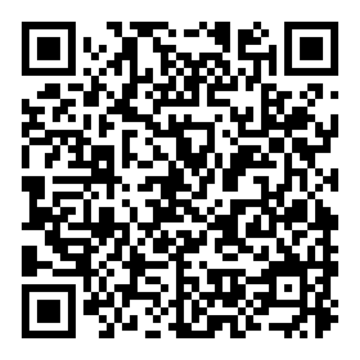

5.4. Конкурсная работа принимается с 08 по 19 декабря 2025 года в 105 кабинете МБУ ДО «ЦДЮТ» с 08:00 до 17:00 ч. (обед с 12:00-13:00 ч.)
5.5. Конкурс проводится на бесплатной основе.

6. Общие требования
6.1. Участники подают заявки на Конкурс самостоятельно и добровольно, изучив положение и согласившись с ним.

6.2. Конкурсные работы позднее указанных сроков не рассматриваются и к участию в Конкурсе не допускаются.
6.3. Представляя работу на Конкурс, участники автоматически дают согласие на
обработку своих персональных данных и использование присланного материала в
некоммерческих целях (размещение в социальных сетях с обязательным указанием конкурсанта).
6.4. Требования к оформлению плаката.
- Плакат – это художественный рисунок, сопровождаемый кратким текстом, органически связанным с изображением и призывающим к определенным действиям, вид графики, броское изображение на крупном листе с кратким пояснительным текстом, выполняемое в агитационных, информационных целях. Плакат должен быть понятным и хорошо восприниматься зрителем. В плакате часто используется художественная метафора, разномасштабные фигуры, изображение событий, происходящих в разных местах, сопровождаемые кратким пояснительным текстом, призывающим к определенным действиям. Плакат должен быть ярким, запоминающимся и оригинальным.
- Конкурсные работы выполняются только на формате А3 (297 x 420 мм) и А2 (594 х 420).
- Ко всем конкурсным работам прилагается этикетка с указанием:
1. Название работы;
2. Ф.И.О. автора;
3. Возраст участника;
4. Наименование учреждения;
5. Ф.И.О. руководителя;
- Работы, представленные на конкурс, не возвращаются.

7. Критерии оценки конкурсных работ
7.1. Состав жюри формируется Организаторами Конкурса из числа педагогических работников и профильных специалистов.
7.2. Предоставленные работы оцениваются по следующим критериям:
- соответствие работы теме конкурса;
- качество и эстетичность исполнения работы;
- оригинальность раскрытия темы;
- степень самостоятельности и творческого личностного подхода;
7.3. Предварительное решение жюри оформляется протоколом. Конкурсные работы оцениваются по 10-балльной системе. После выставления оценок выводится средний балл, по которому и осуществляется определение конкурсных работ, прошедших отборочный этап.
7.4. В каждой возрастной категории присуждаются I, II и III места.

8. Контактные данные
8.1. Адрес МБУ ДО «ЦДЮТ»: г. Альметьевск, ул. Нефтяников - 14, кабинет № 105, телефон: 8(8553)33-49-75, старший методист – Якушкина Наталья Евгеньевна, методист – Гибадуллина Гульназ Рамилевна.

